FAQ

Создание групп в социальных сетях

ВКонтакте

Шаг 1

Если вы зарегистрированный пользователь, то переходите с шагу 2.

Если вы НЕзарегистрированный пользователь, то пройдите регистрацию в сети ВКонтакте по адресу: https://vk.com/

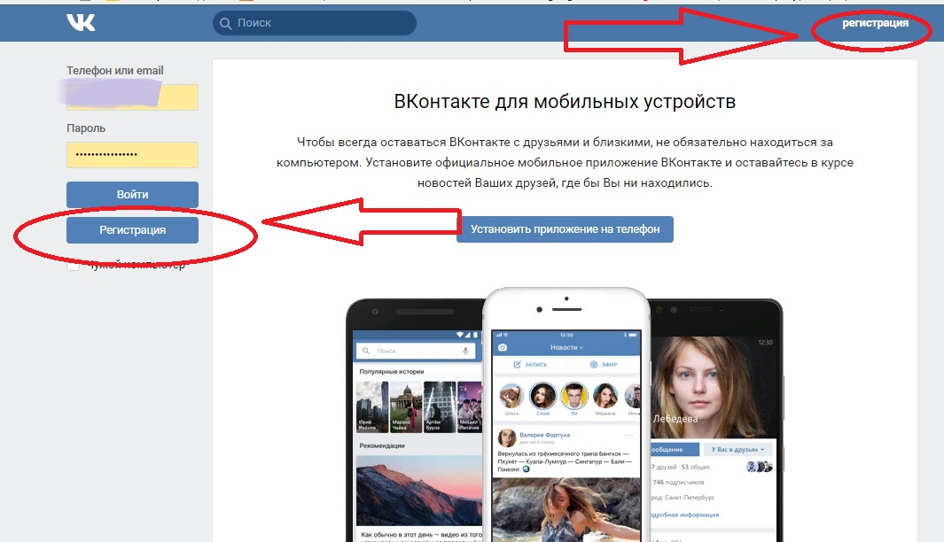

При нажатии кнопки «Регистрация» откроется окно, в котором вам необходимо ввести запрашиваемые данные, и следовать инструкциям системы.

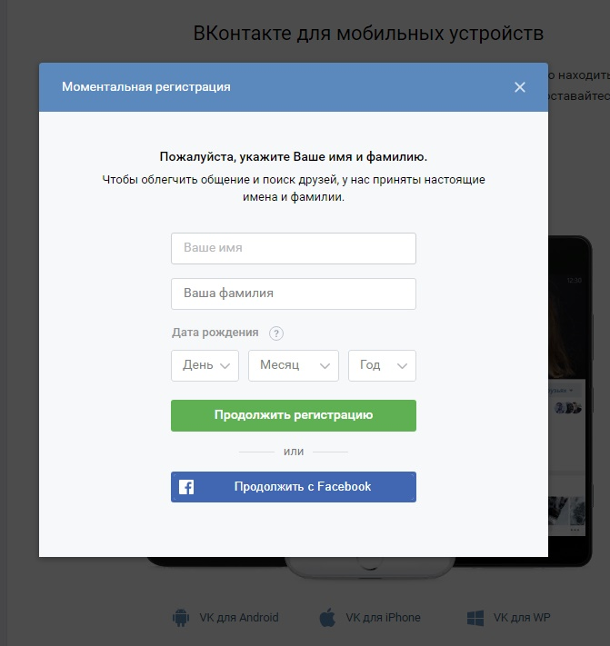

Шаг 2

Чтобы начать создание группы, нужно перейти во вкладку «Группы»

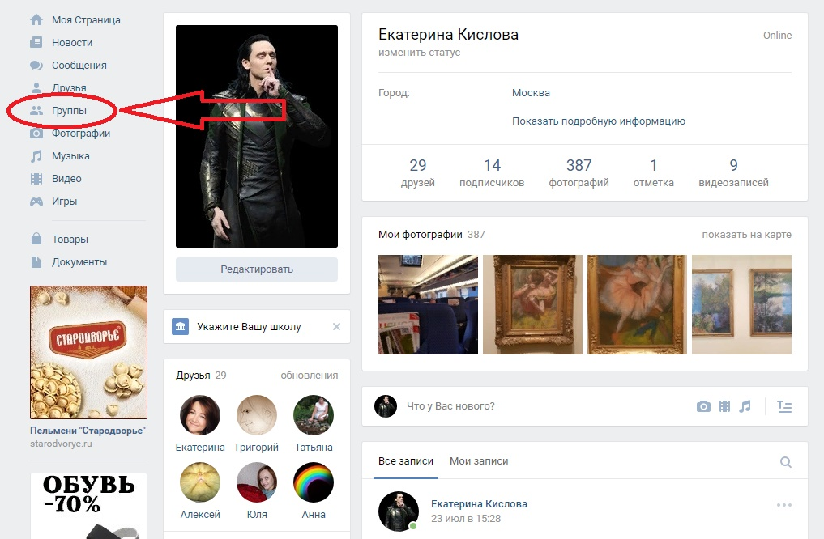

Затем выбираем кнопку «Создать сообщество»
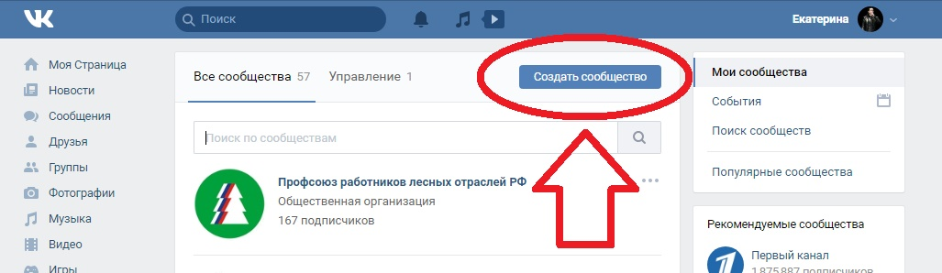

Выбираем тематику.
Рекомендую останавливать свой выбор на «Бренд или организация».

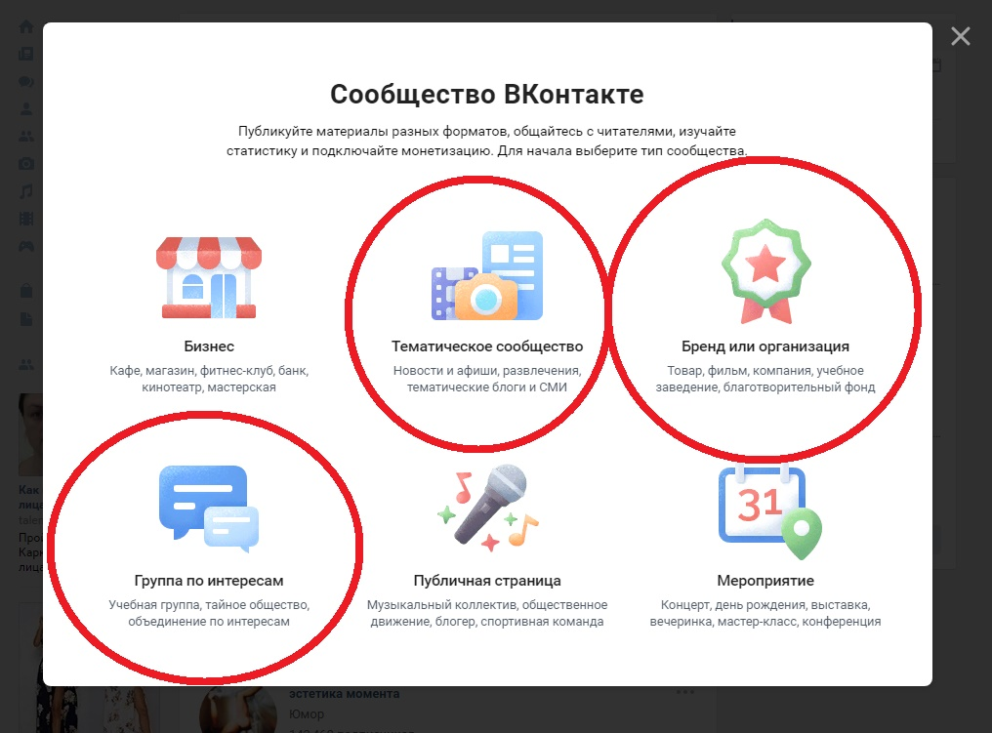

Вводим требуемые данные внимательно и вдумчиво. Это будет отображаться в ваших заголовках, люди, заходя к вам в сообщество, будут это видеть и читать.

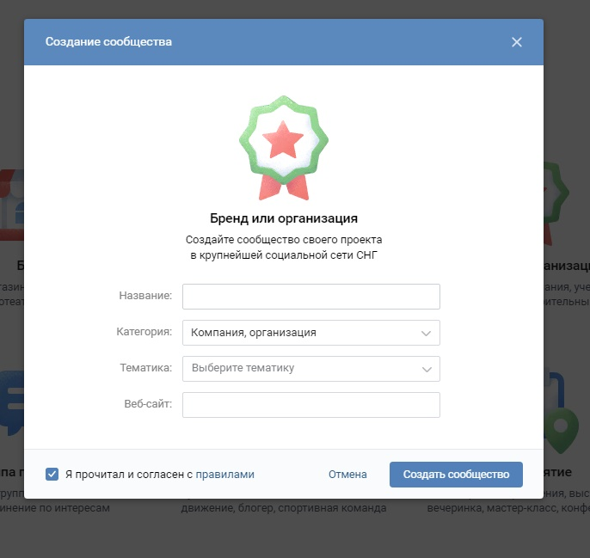

В Тематике, если вы не выбираете деятельность предприятия, на котором существует ваша первичная профсоюзная организация, следует указывать следующие варианты:

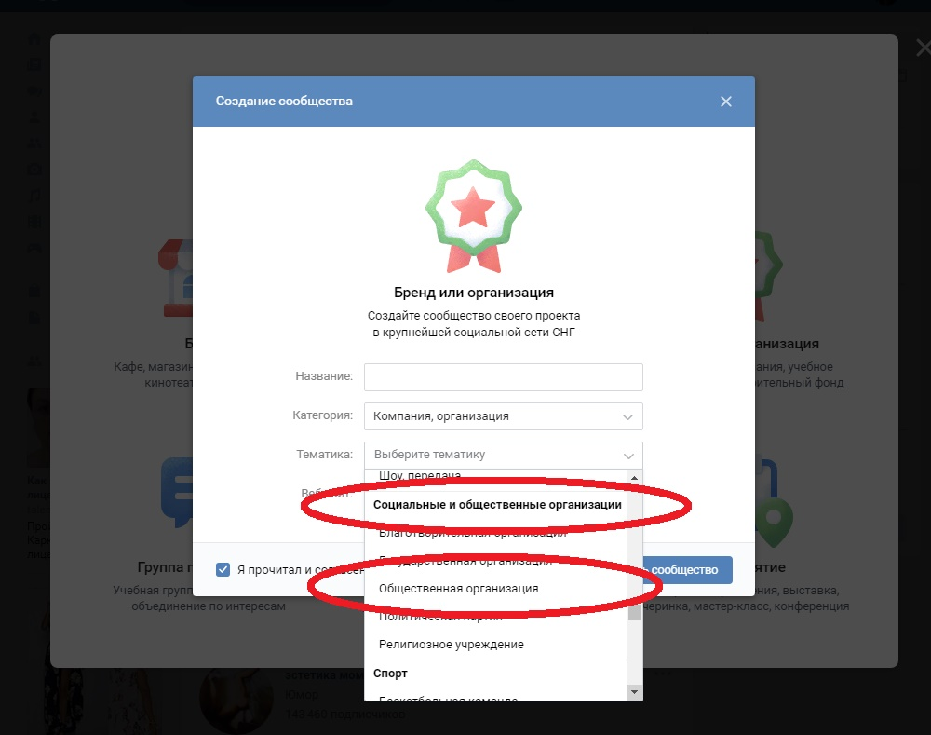

Закончив заполнение и выбрав «Тематику» нажимаем на кнопку «Создать сообщество».

Шаг 3

Заполняем «Основную информацию»

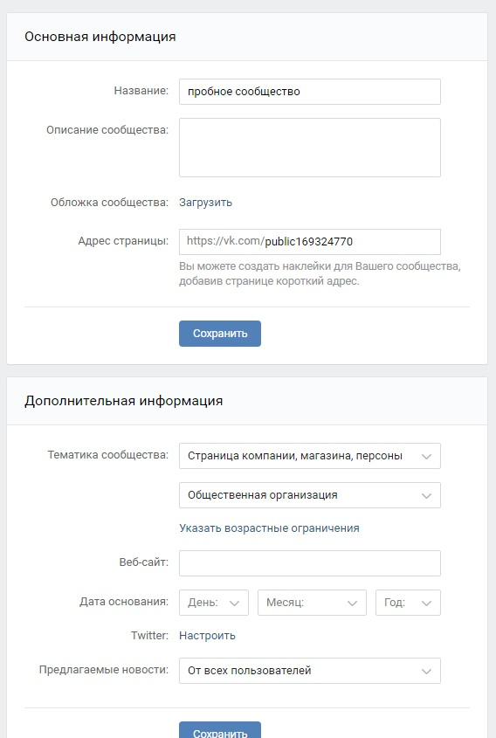
В описание добавляем краткое описание нашего сообщества. Не надо нагружать этот раздел.
Если уж очень хочется расписать, то делайте это по абзацам и коротко. Желательно, чтобы текст был разбит на небольшие отрывки, а между ними были дополнительные интервалы (абзацы) – это облегчает пользователю чтение с экрана.

Совет: обложку можно найти в интернете, не обязательно вывешивать оригинальную фотографию.

В строке «Адрес страницы» не поленитесь и после значка «/» (слеш), замените public169324770 (наши номера могут отличаться) на какое-то короткое слово латиницей. Например, les, PPO, profcom и т.п.
Впоследствии вам будет проще продиктовать свой адрес.

В «Тематика сообщества» указываем Сообщество по интересам, блог

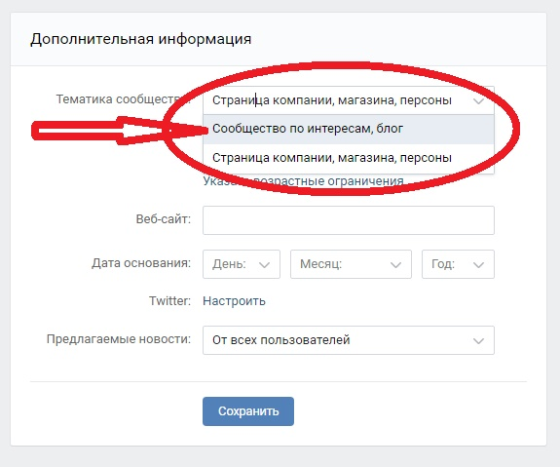

Дальше на свой вкус.
Совет: В строке Веб-сайт, если такового у вас не создано, указывайте http://www.roslesprof.ru/

Заполнив одну вкладку, переходим к следующей.
Начинаем сверху вниз:
Разделы
Комментарии
Ссылки…
И т.д.

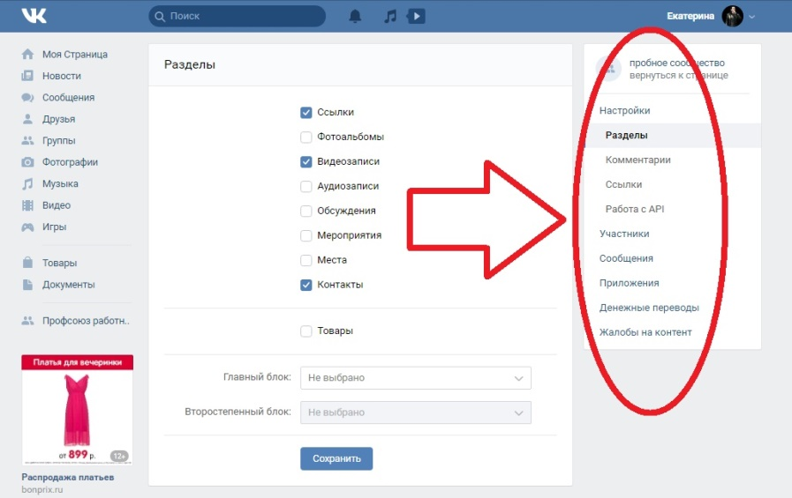

Не стоит ставить все «галки» подряд. Например, в «Разделы» вам, скорее всего потребуются только вот эти, что отмечены на рисунке, и размещение лучше оставлять, как оно есть по умолчанию.

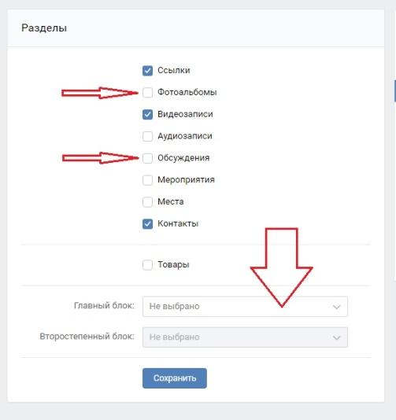
Вот примерно так выглядит теперь сообщество.
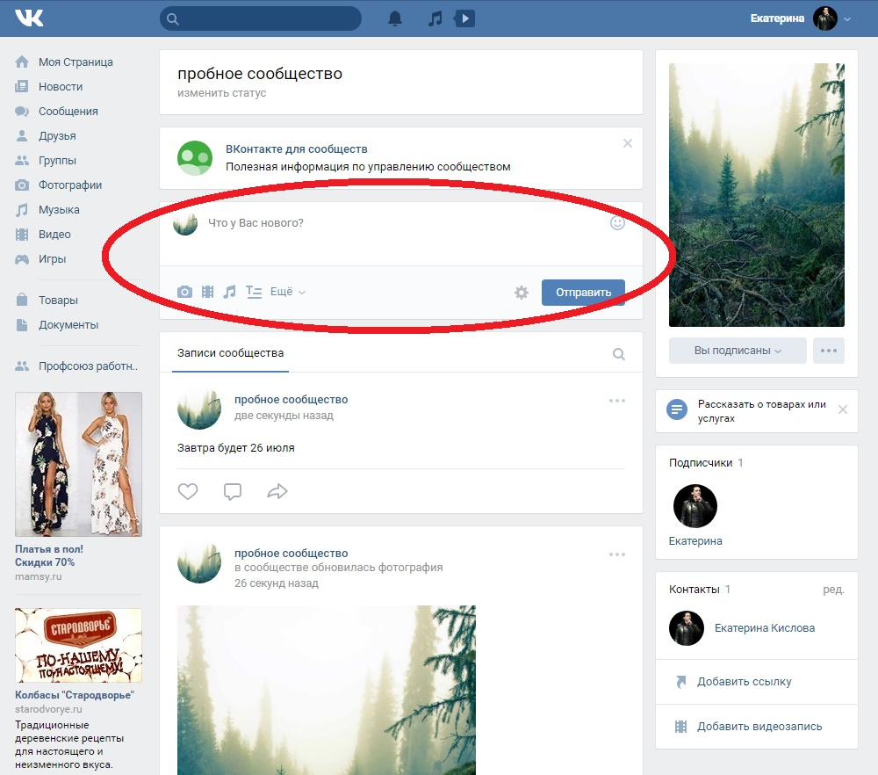
Чтобы добавить какую-то новость, размещайте текст в окошке «Что у вас нового» и нажимаем «Отправить».
Чтобы добавить фото или видео к новости, используем кнопки под полем для текста.

Остались вопросы?
Пишите roslesprof@gmail.com
Звоните 8-903-673-77-63 Екатерина
Специалист по информационной работе,
внешним связям и делопроизводству
ЦК Рослеспрофсоюза
http://www.roslesprof.ru/

